[Bài tập] Nhúng CSS vào trang HTML

Mục đích
Luyện tập việc nhúng CSS vào trang web bằng các cách khác nhau.

Yêu cầu
Hãy tạo một trang web đơn giản với nội dung bao gồm 1 tiêu đề và 1 đoạn văn:
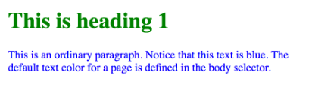
Phần 1: Hãy thay đổi màu sắc của văn bản sử dụng inline-style
Phần 2: Hãy thay đổi màu sắc của văn bản sử dụng internal-style
Phần 3: Hãy thay đổi màu sắc của văn bản sử dụng external-style

Hướng dẫn nộp bài:
up bài tập lên github
paste link github vào phần nộp bài

